البرمائيات
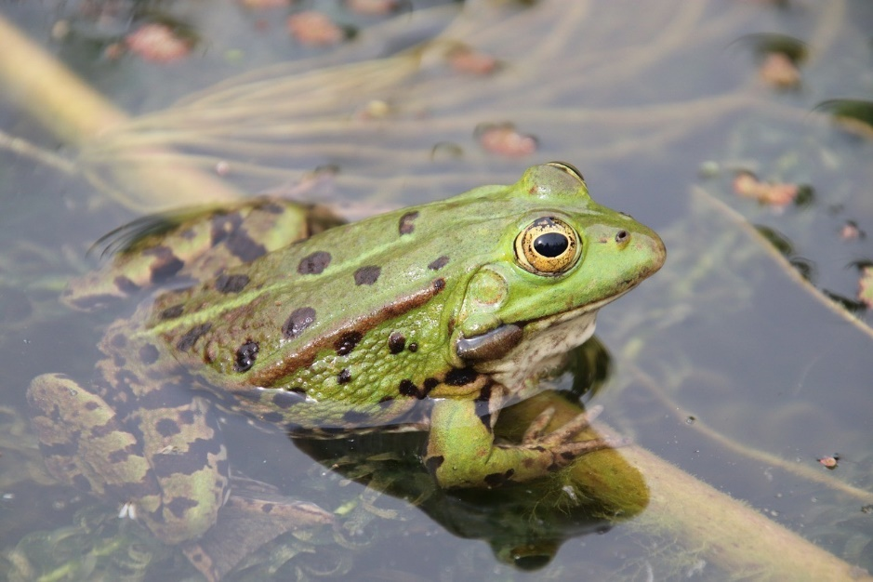
البرمائيّات أو الحيوانات البرمائية هي إحدى المجموعات الخمس الأساسيّة للفقاريات، وتتميّز عن باقي الحيوانات بأنها تستطيع العيش في البيئة المائيّة وعلى اليابسة، وبأن جلدها يخلو من الحراشف، وقد تتكاثر في الماء أو على اليابسة الرّطبة، من أهم فئات البرمائيات الضفادع، والعلاجيم، والسمادل، والسمادر، والسيسليان (البرمائيّات عديمة الأرجل)، ويبلغ تعدادها مجتمعة ما يقارب 7,400 نوع مُختلف تعيش في مُختلف مناطق العالم، فهي تسكن كل القارات ما عدا القارة القطبيّة الجنوبيّة، ومعظم أنواع البرمائيات تنتمي إلى مجموعة الضفادع والعلاجيم، ويعتبر نوعاً من كل ثلاثة من جميع أنواع البرمائيّات في العالم مهدداً بالانقراض حالياً
تسكن البرمائيات مختلف أنواع البيئات الرطبة في العالم، فهي تفضل دائماً الوجود بالقرب من مسطح للماء العذب، وعادة ما يكثر وجودها حول المستنقعات والبحيرات والجداول والأنهار، وفي بعض الأقاليم الاستوائيّة تستطيع البرمائيات مثل ضفدع الشجر العيش في الغابة، حيث تلتزم الأشجار ولا تُغدرها أبداً، وتستفيد من الأرض الرطبة أو تجمعات قطرات الأمطار لتضع فيها بيوضها وترعاها، وتمر البرمائيات خلال دورة حياتها بالعديد من التحولات الشكلية، حيث إن هيئتها تتغير على عدّة مراحل منذ تفقيسها وحتى وصولها مرحلة البلوغ
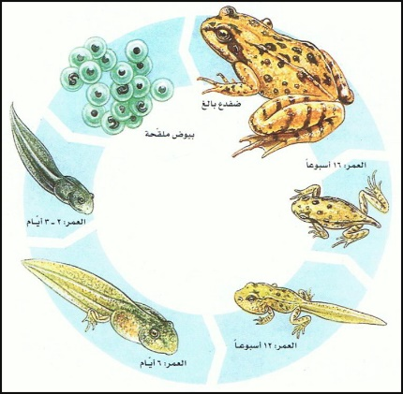
الخصائص الجسدية:
غالباً ما تكون لدى الكائن البرمائي أربعة أرجل يستفيد منها للسير على اليابسة أو دفع جسمه في الماء، وبعضها مثل السمندل لها ذيل أيضاً وللبرمائيات جلدً رطب يساعدها على امتصاص الأكسجين الذائب في الماء للتنفس أثناء سباحتها أو غوصها في البرك والأنهار، ويساعدها جلدها أيضاً على الاحتفاظ بالماء عند الخروج منه، وتحتاج هذه الحيوانات إلى إبقاء جلدها رطباً طوال الوقت، ولهذا فإنها تبقى في أماكن قريبة من الماء قدر الإمكان، حتى بعد نضجها واكتمال نموها وكثيراً ما يكون جلد البرمائيات ساقاً، حيث تكون فيه غدد قادرة على إنتاج مواد كيميائية كريهة الرائحة أو ذات تأثير سيء، وقد يكون لها ألوان زاهية تُعتبر علامة تحذيرية لأعدائها
الخصائص الأحيائية والسلوكية:
تتميّز البرمائيات بأنها من ذوات الدم البارد، وهذا يعني أن درجة حرارة أجسامها تتغيِّر بالاستجابة لدرجة حرارة البيئة المحيطة بها، حيث تحاكي درجات حرارة جسمها الوسط حولها على الدوام، وهذا نابع من افتقار البرمائيات للقدرة على تدفئة أو تبريد أجسامها داخلياً، ولذلك فإنها عندما تبرد للبحث عن أشعة الشمس لتدفئة نفسها، فتصبح نشطة وأما لو ارتفعت حرارتها أكثر من اللازم فيكون عليها البحث عن ملجأ ظليل أو جُحر تحت الأرض للاختباء فيه، وتعتبر البرمائيات حيوانات لاحمة حيث تتغذى على الحشرات وغبرها من اللافقاريات الصغيرة
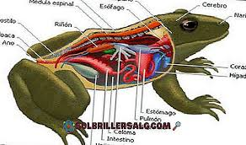
البيئة التي تعيش فيها:
تتفاوت البيئات التي تسكنها البرمائيات بعض الشيء، فهي تُفضّل إجمالاً الأماكن الرطبة؛ ولذلك فإنها عادة ما توجد حول المسطحات المائيّة، من البرك والبحيرات والأنهار، ولكن ليس دائماً، إذ تستطيع بعض البرمائيات العيش في الغابات الاستوائيّة، حيث تعتمد على الرطوبة الآتية من الأمطار لتجد ملاجئ لها ولبيوضها، وفضلاً عن ذلك فإن بعض البرمائيات توجد وسط بيئات قاحلة وجافة، حيث تختبئ تحت الأرض طوال الشهور الحارة من العام، وعندما يحين موسم الأمطار وتتكوّن البرك والمستنقعات تتجمع حولها هذه البرمائيات بسرعة شديدة للتزاوج ووضع البيوض، وتنمو اليرقات بسرعة قبل أن يجف المُستنقع وتعود البيئة إلى حالتها السابقة
خصائص البرمائيات:
- تمتلك البرمائيات نظاماً للسمع مزدوج القناة، وخليتين عصويتين خضراوين في شبكية العين لتمييز الأشكال وأسنان ذات جزأين
- بعض البرمائيات لا تمتلك رئتين
- جلد البرمائيات يحتوي على الغدد التي تطلق السموم وتستخدم للدفاع ضد الحيوانات المفترسة

